Національний технічний університет України

«Київський політехнічний інститут ім. Ігоря Сікорського»

Факультет інформатики та обчислювальної техніки

**Звіт**

Тема: “Загальні задачі”

Виконала: Перевірено:

студентка групи ІТ-71 асист. кафедри АУТС

Новиков Данило Галушко Дмитро

Михайлович Олександрович

Київ 2020

Під час розробки було створено багато інфраструктури(будь то кастомний IoC container або перероблення білдера для комманд у фабрики для комманд та запитів для спрощеного створення декораторів, додавання базових або створення CRUD для юзерів):

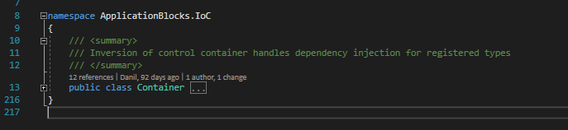

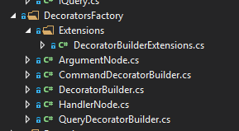

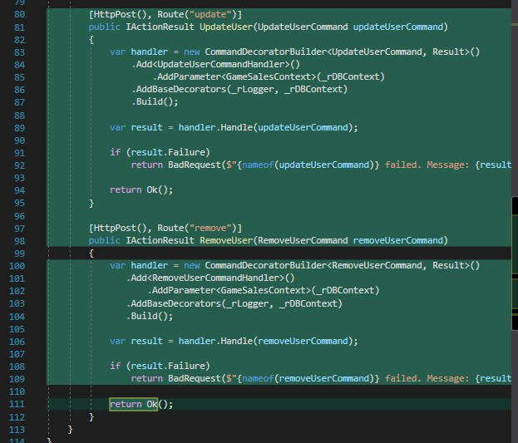

Також проводився загальний контроль якості коду, перевірка змін від колег та підтримка та модифікація існуючого коду.